19 мая 2019 года
Международный день памяти людей, умерших от СПИДа.

«Усиление мер для сохранения здоровья и соблюдения прав».

Ежегодно в третье воскресенье мая вспоминают людей, умерших от СПИДа.

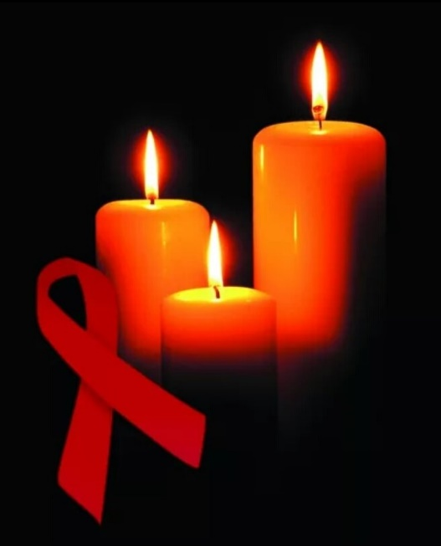
Впервые Международный День памяти людей, умерших от СПИДа, был проведен в 1983г. в американском городе Сан-Франциско. В 80-е годы стремительно увеличивалось количество новых случаев ВИЧ-инфекции, в т.ч. нарастала смертность от СПИДа (синдрома приобретенного иммунодефицита). СПИД – это последняя, наиболее тяжелая стадия ВИЧ-инфекции. В то время ещё не существовало лечения. Согласно мировой статистке за весь период наблюдения от СПИДа умерло около 35 миллионов человек.

